**文档编号：*<项目名称>* – SRS – *<**.**>***

**文档编号：*空巢老人看护系统* – SRS – *3.0***

***<项目名称>***

**软件需求规格说明书**

**日期：**

**文档变更历史记录**

|  |  |  |  |  |
| --- | --- | --- | --- | --- |
| 序号 | 变更日期 | 变更人员 | 变更内容详情描述 | 变更后的版本号 |
| 1 | 2018\10\8 | 全员 | 撰写了软件需求规格说明书初稿 | V1.0 |
| 2 | 2019\1\1 | 全员 | 完善了软件设计模型的顺序图 | V2.0 |
| 3 | 2019\5\16 | 王硕 | 重新检查，解决实际作品与文档之间的不一致 | V3.0 |
|  |  |  |  |  |
|  |  |  |  |  |
|  |  |  |  |  |
|  |  |  |  |  |
|  |  |  |  |  |
|  |  |  |  |  |
|  |  |  |  |  |
|  |  |  |  |  |
|  |  |  |  |  |
|  |  |  |  |  |
|  |  |  |  |  |
|  |  |  |  |  |
|  |  |  |  |  |
|  |  |  |  |  |
|  |  |  |  |  |
|  |  |  |  |  |
|  |  |  |  |  |
|  |  |  |  |  |
|  |  |  |  |  |
|  |  |  |  |  |
|  |  |  |  |  |

**目录**

1. 引言 4

1.1 编写目的 4

1.2 读者对象 4

1.3 软件项目概述 4

1.4 文档概述 4

1.5 定义 4

1.6 参考资料 4

2. 软件的一般性描述 5

2.1软件产品与其环境之间的关系 5

2.2限制与约束 5

2.3假设与前提条件 5

3. 软件功能需求描述 5

3.1 软件功能概述 5

3.2 软件需求的用例模型 5

3.3 软件需求的分析模型 5

4. 其它软件需求描述 5

4.1 性能要求 5

4.2 设计约束 6

4.3 界面要求 6

4.4 进度要求 6

4.5 交付要求 6

4.6 验收要求 6

5. 软件原型 6

# **1. 引言**

### 1.1 编写目的

***<说明本文档的编写目的>***

**1.1 编写目的**

1)本文档的目的在于方便用户、分析人员和软件设计人员进行理解和交流。用户通过需求规格说明书在分析阶段即可初步判定目标软件能否满足其原来的期望，但是本文档主要是作为设计人员的软件开发的基本出发点和系统维护人员发现和添加新功能需求的基础，也是维护人员的技术支持文档之一。

2)本文档支持目标系统的确认。软件开发目标是否完成不应由系统测试阶段的人为因素决定，而应根据需求规格说明书中确立的可测试标准决定。

3)本文档控制系统进化过程。在需求分析完成后，如果用户追加需求，那么需求规格说明书将用于确定追加需求是否为新需求。如果是，开发人员必须针对新需求进行需求分析，扩充需求规格说明书，进行软件再设计。

### 1.2 读者对象

***<说明本文档可能的读者对象>***

用户，分析人员，软件设计人员，项目管理人员。

### 1.3 软件项目概述

***<说明本文档所对应的软件项目：***

* ***项目名称、简称或代号***
* ***用户单位***
* ***开发单位***
* ***大致功能和用途等>***
* 项目名称: 基于智能手机和自主机器人的空巢老人看护系统
* 用户单位: 空巢老人及其家属、医生
* 开发单位: 软件学院18级软件工程小班王硕小组
* 软件项目的背景和大致功能：

随着人口老龄化问题越来越严重，空巢老人的无人看护将成为一个亟待解决的社会难题。家属外出工作时，经常会惦记独自在家的老人，希望掌握老人的状况（比如：身体状态如何？在做什么？）。但是由于时空限制，家属不能方便快捷的获取这些信息；很多老年人不会或者不方便使用手机，造成家属与老人之间语音通话上的困难；老年人记忆力普遍衰退，容易忘记服药等一些重要的事情，家属外出时无人监督老人完成这些事情。对于一些患有疾病的老人来说，忘记服药很可能会造成危险；当老人独自在家时，他们可能会遇到摔倒或者中风等突发情况，而外出工作的家属和医疗救护人员不能及时掌握这些危险信息，导致救援不及时。

本软件专为解决空巢老人的看护问题而设计，它可以帮助用户（老人的家属、医护人员）监控老人在家的状况，帮助老人与家人进行实时语音通信，提醒并监督老人按时服药，并在发生危险时向用户警报或者联系急救部门。

### 1.4 文档概述

***<说明本文档的大致内容及其组织结构>***

1）软件的一般性描述部分。它包括软件产品与其环境的关系、软件受到的限制和约束以及软件开发前的假设与前提条件。

2）功能需求描述部分。它主要分为系统的划分，软件各子系统的功能，设计约束和性能、界面、交付、验收四个方面的要求。

3）其它软件需求描述部分。它包括性能要求、设计约束、界面要求、进度要求、交付要求和验收要求。

4）软件原型。主要设计了软件运行不同功能时的界面，比如用户登录界面。

### 1.5 定义

***<定义本文档所涉及的专门术语、概念、关键词缩写及其他需要解释的内容>***

无

### 1.6 参考资料

***<列出本文档的参考资料：名称、作者、单位、出版日期等信息>***

[1].软件工程.齐治昌，谭庆平，宁洪.北京:高等教育出版社，2012

[2].需求分析与设计.马素霞译.北京:机械工业出版社，2009

[3].面向使用的软件设计.刘正捷译.北京:机械工业出版社，2011

# **2. 软件的一般性描述**

### 2.1软件产品与其环境之间的关系

***<描述待开发的软件与其外部环境(包括其他软件系统、外部用户、硬件系统等等)之间的关系>***

本软件借助于机器人，代表老人健康安全状况的利益相关方自主完成老人的安全健康监测和反馈处理。它所运行的外部环境如下表：

|  |  |
| --- | --- |
| 系统组成部分 | 外部环境 |
| 机器人端服务器 | ROS操作系统 |
| 云端服务器 | Ubuntu操作系统 |
| 手机客户端 | Android操作系统 |

表1：软件与外界环境的交互关系

### 2.2限制与约束

***<描述对该软件功能和性能等方面需求的限制和约束>***

无

### 2.3假设与前提条件

***<描述开发和使用该软件的假设和前提>***

在开发这个软件时,我们假设老人愿意配合机器人的工作,移动客户端使用者熟悉基本的移动客户端操作,管理员能够熟练的进行后台调试维护。

# **3. 软件功能需求描述**

### 3.1 软件功能概述

***<以简洁、易理解的方式描述软件产品的功能，包括每项功能的标识、描述、优先级、使用场景等>***

### 3.2 软件需求的用例模型

***<描述软件需求的用例图,用自然语言描述各个具体的用例>***



图1：空巢老人看护系统--用例图

### 3.3 软件需求的分析模型（各小节需完成的内容不同，请仔细看要求）

***<描述各个用例的交互图，给出软件需求的分析类图，必要时提供某些对象的状态图等>***

本部分描述系统的9个用例的设计。

### 3.3.1“监视老人状况”的用例描述（该小节已填写完整，供参考）



图2：空巢老人看护系统—“监视老人状况”顺序图

|  |  |
| --- | --- |
| 用例名 | 监视老人情况 |
| 用例描述 | 掌握老人状况，获取异常状况信息 |
| 参与者 | 家属、医生 |
| 过程 | 1. 机器人感知和获取老人的视频、图像和声音信息 2. 系统将感知到的老人信息传送到远端手机APP 上 3. 系统对老人信息进行分析，检测老人是否出现异常（如摔倒） 4. 如果出现异常，将该异常信息通知给远端手机APP   重复执行以上步骤，直至用户选择退出 |

表2：“监视老人状况”用例描述表

### 3.3.2“远程控制机器人”的用例描述（参照填写素材，将内容补充完整）

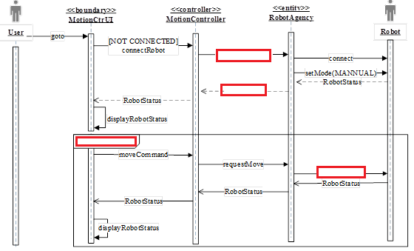

图3：空巢老人看护系统—“远程控制机器人”顺序图

|  |  |
| --- | --- |
| 用例名 | 远程控制机器人 |
| 用例描述 | 控制机器人运动以在适当的位置监视老人的状况、获取老人的信息 |
| 参与者 | 家属、医生 |
| 过程 | 1.用户通过手机客户端输入移动命令  2.手机经过云端服务器将命令发给机器人  3．机器人执行移动的动作 |

表3:“远程控制机器人”用例描述

### 3.3.3“语音/视频双向交互”的用例描述（参照填写素材，将内容补充完整）

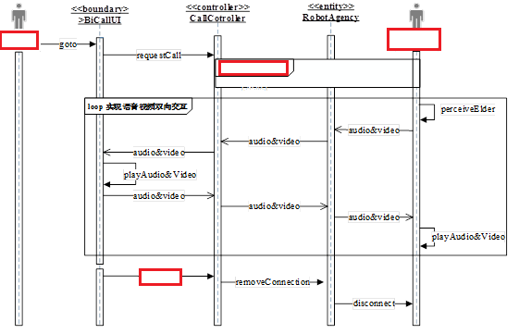

图4 ：空巢老人看护系统—“语音/视频双向交互”顺序图

|  |  |
| --- | --- |
| 用例名 | 语音/视频双向交互 |
| 用例描述 | 家属、医生、老人之间通过语音和视频进行交互 |
| 参与者 | 老人、家属和医生 |
| 过程 | 1. 用户跟“语音通话”界面交互 2. 手机客户端将通话请求发送给云端服务器 3. 建立手机客户端与云端服务器同asterisk服务器的voip链接，实时通话开始 |

表4:“语音/视频双向交互”用例描述

### 3.3.4“检测和通知异常情况”的用例描述（参照填写素材，使用Visio绘制图5，并补充到文档中来）

此处贴图

图5 ：空巢老人看护系统—“检测和通知异常情况”顺序图

|  |  |
| --- | --- |
| 用例名 | 检测和通知异常情况 |
| 用例描述 | 机器人检测到老人摔倒后发送报警信息，用户通过手机客户端接收报警信息 |
| 参与者 | 机器人 |
| 过程 | 1. 系统对老人信息进行分析，检测老人是否出现异常（如摔倒） 2. 如果出现异常，将该异常信息通知给远端手机APP |

表5：“检测和通知异常情况”用例描述表

### 3.3.5“自主跟随老人”的用例描述（参照填写素材，使用Visio绘制图6，并补充到文档中来）

此处贴图

图6：空巢老人看护系统—“自主跟随老人”顺序图

|  |  |
| --- | --- |
| 用例名 | 自主跟随老人 |
| 用例描述 | 机器人随老人的移动而移动，以在安全距离观察老人 |
| 参与者 | 机器人 |
| 过程 | 1.用户通过手机“移动控制”界面发出自动跟随请求  2.云端服务器将请求转发给机器人  3.机器人开启自主移动模式，开始自动跟随老人 |

表6:“自主跟随老人”用例描述

### 3.3.6“用户登录”的用例描述（该小节已填写完整，供参考）



图7：空巢老人看护系统—“用户登录”顺序图

|  |  |
| --- | --- |
| 用例名 | 用户登录 |
| 用例描述 | 用户通过账号和密码登录系统 |
| 参与者 | 家属、医生 |
| 过程 | 1. 用户输入账号和密码  2. 系统验证用户账号和密码的正确性和合法性  3. 如正确则登录成功，否则提示用户重新输入账号和密码 |

表7:“用户登录”用例描述

### 3.3.7“获取老人信息”的用例描述（参照填写素材，将内容补充完整）

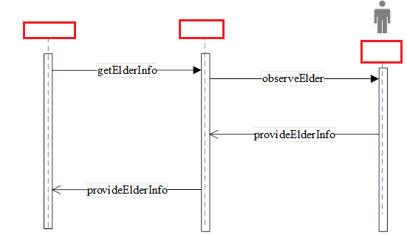

图8：空巢老人看护系统—“获取老人信息”顺序图

|  |  |
| --- | --- |
| 用例名 | 获取老人信息 |
| 用例描述 | 获得老人的视频、图像和语音等信息 |
| 参与者 | 机器人 |
| 过程 | 1. 机器人运动到可观察老人的安全距离 2. 通过传感器获得老人的视频、图像和语音等信息 3. 将获取的老人信息通过互联网传送到远端的移动APP 上 |

表8:“获取老人信息”用例描述

### 3.3.8“提醒服务”的用例描述（该小节已填写完整，供参考）



图9：空巢老人看护系统—“提醒服务”顺序图

|  |  |
| --- | --- |
| 用例名 | 提醒服务 |
| 用例描述 | 提醒老人按时服药和保健 |
| 参与者 | 定时器 |
| 过程 | 1. 机器人移动到接近老人的安全距离 2. 播放语音提醒老人按时完成相关事务（如服药和保健） |

表7:“提醒服务”用例描述

### 3.3.9“系统设置”的用例描述（该小节已填写完整，供参考）



图10：空巢老人看护系统—“系统设置”顺序图

|  |  |
| --- | --- |
| 用例名 | 系统设置 |
| 用例描述 | 配置系统，设置系统参数 |
| 参与者 | 系统管理员 |
| 过程 | 1. 设置机器人控制软件的IP 地址和端口号  2. 设置机器人与老人的安全距离  （1）设置机器人与老人的安全距离  （2）检查安全距离设置是否超出预定的范围  （3）提示操作成功或者重新输入  3. 设置机器人的移动速度  （1）设置机器人的移动速度  （2）检查速度设置是否超出预定的范围  （3）提示操作成功或者重新输入  4. 设置用户账号和密码  （1）设置用户的账号和密码  （2）检查账号和密码的输入是否合法  （3）提示操作成功或者重新输入  重复执行步骤1至4，直至用户选择退出设置。 |

表10:“系统设置”用例描述

# **4. 其它软件需求描述（选择填写素材中合适的段落，将内容补充完整）**

### 4.1 性能要求

***<描述用户对目标软件系统的性能要求，如运行效率、响应速度等>***

* 1).硬件约束:对TurtleBot2机器人进行应用设计时需要考虑很多复杂和困难的问题,如机器人动作控制,各种场景处置。
* 2).时间约束:必须要在2018年6月初完成这项开发工作的主要任务。
* 3).技术约束:精细地控制机器人的运动是一项复杂的工作,现在我们必须高效利用现有的高质量开源代码去合理重组改造,圆满完成我们的工作。

### 4.2 设计约束

***<描述用户对目标软件系统的设计约束，如：开发工具/运行环境/安全性/可靠性要求等等>***

* 1).功能响应时间要求:网络连接建立后，云端服务器一定可以响应用户发送的请求;非常重要的功能不超过100ms,其余功能不超过460ms。
* 2).视频清晰度要求:支持720p清晰度,信号传输流畅(对应的延迟要求为,在网络信号满格或少一格时不超过120ms),无卡顿无花屏。
* 3).语音通讯质量要求:语音清晰可辨,信号传输流畅（延迟在网络信号满格或少一格时不超过100ms）。

4).可靠性要求:用户使用该系统时,云端服务器和手机客户端能够访问,机器人正常运行。系统支持7*24长期稳定运行,并且系统维护不能影响到机器人的性能发挥

### 4.3 界面要求

***<描述用户对目标软件系统界面要求，可在此处描述目标软件系统的原型>***

* 1）机器人端和电脑端软件：没有界面需求，故未设计界面。
* 2）手机客户端软件：用户的主要可视化界面，要求具有较高的观赏性。布局紧凑，有联系的组件尽量布局在一个页面中。针对机器人操控及功能选择菜单界面进行界面美化、优化，着重关注用户使用手机客户端软件关注老人实况的整个流程中的各个界面。

### 4.4 进度要求

***<描述用户对目标软件系统的开发进度要求>***

需要开发者在2018年1月中旬给出软件原型,并在同年5月中旬完成全部软件开发工作,完成验收与交付。

### 4.5 交付要求

***<描述用户对目标软件系统的最终交付要求，包括：***

***需交付哪些内容***

***这些内容以何种形式交付：电子文件、打印材料 >***

* 1）.机器人端服务器软件、云端服务器软件、手机客户端软件。
* 2）.软件设计规格说明书的电子文档
* 3）.使用说明书的电子文档和纸质文档

### 4.6 验收要求

***<说明最终项目验收的依据和准则>***

* 1).要求整个系统正常运行过程中无Bug，能在用户非正常操作的情况下报告错误但不至于崩溃。
* 2).要求在不同的实际场景检测中，整个系统确实能够完成看护空巢老人的设计功能。
* 3).要求整个系统各部分优化完毕，不存在编程过程中遗留的调试代码等影响用户体验的部分。

# **5. 软件原型**

***<提供软件原型，并做必要的解释和说明>***

1）本界面为本软件的欢迎界面。



图11：空巢老人看护系统用户端软件功能菜单界面

2）本界面为用户进行登录的界面，用户需要输入注册时所选用的用户名并输入设定的密码即可。

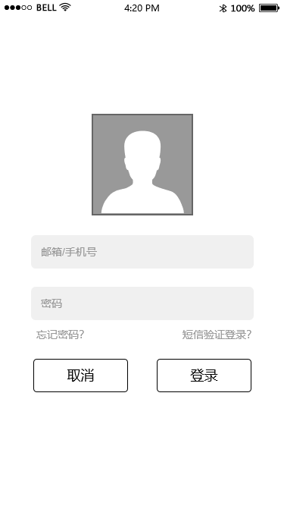

图12：空巢老人看护系统手机端软件登录界面

3）下图为本软件“监视老人状况”的功能界面。

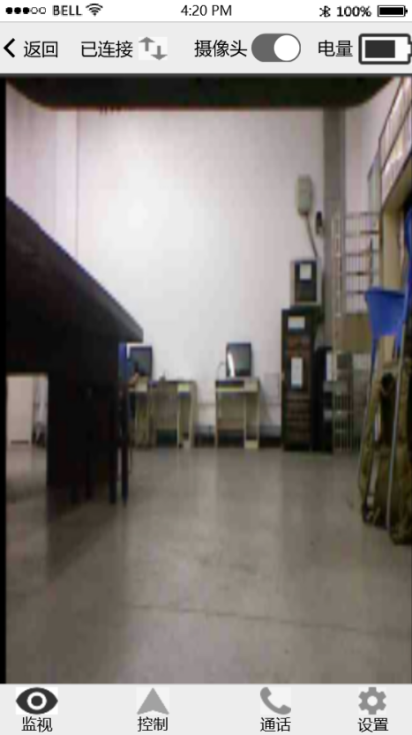

图13：空巢老人看护系统手机端软件“监视老人状况”界面

4）下图为本软件“远程控制机器人”的功能界面。

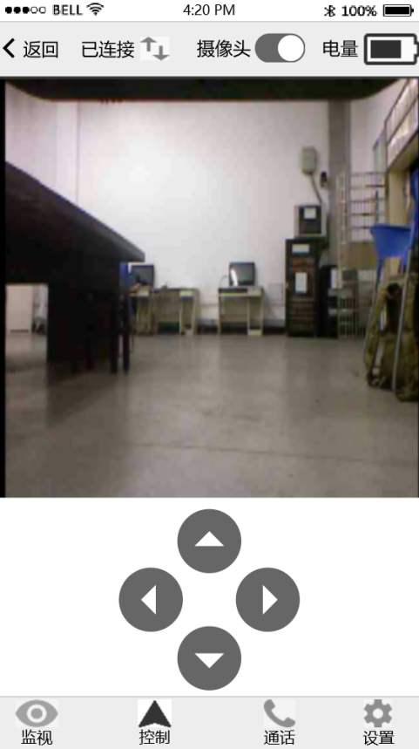

图14：空巢老人看护系统手机端软件“远程控制机器人”界面

5）下图为本软件“视频/语音双向交互”功能的界面。

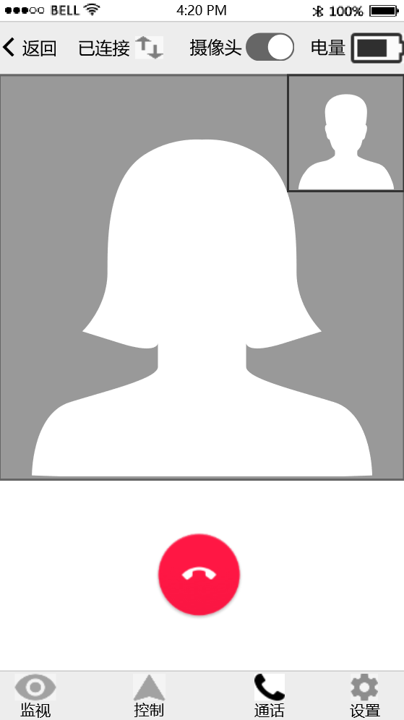

图15：空巢老人看护系统手机端软件“视频/语音双向交互”界面

6）下图为“系统设置”功能界面，可以进行系统参数的设置。

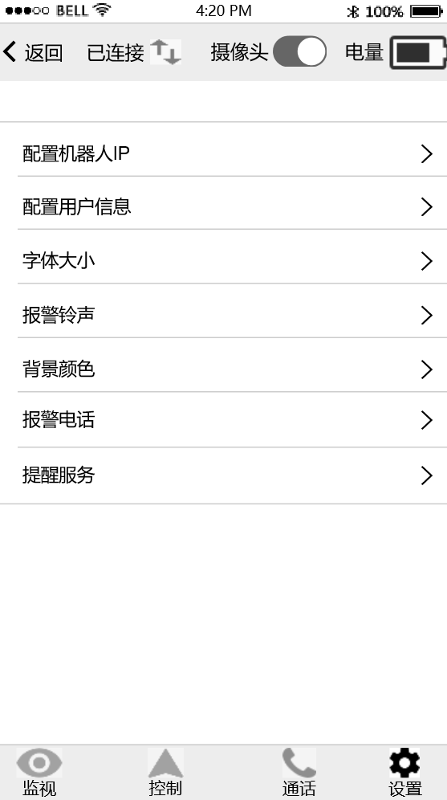

图16：空巢老人看护系统手机端软件“系统设置”界面

**注：**

1. **蓝笔标注的“4. 其它软件需求描述”部分，可从“302 空巢老人智能看护系统-填写素材.ppt”中，选择合适的段落进行填写，也可在此基础上自由发挥。**
2. **绿色字体为每部分的填写解释，可删除。**
3. **红笔标注的“3.3 软件需求的分析模型”需要完成顺序图（各小节需完成的内容不同，请仔细看要求）**
4. **其它没有特别标注的黑色字体，已经填写完整，。**